 | Microbit  Fiche |  | 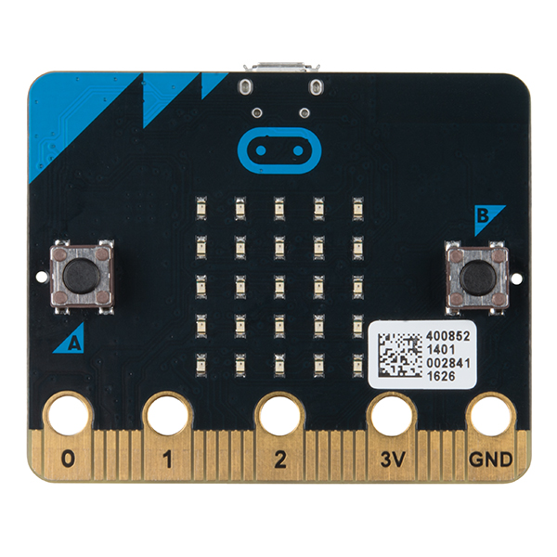
Klas: | klasnummer: | Naam: | Groep | PC
 |  |  | 1 – 2 – 3 - 4

N°: | Titel oefening: |  |  | startniveau:
Opmerkingen: |  |  |  | Extra ster?
Wat? |  | Zelf | Leraar | Niveau
Code schrijven |  | /5 | /5
Structuur in code |  | /5 | /5
Zelfstandig gewerkt |  | /5 | /5
Totaal |  | /15 | /15 | %

N°: | Titel oefening: |  |  | startniveau:
Opmerkingen: |  |  |  | Extra ster?
Wat? |  | Zelf | Leraar | Niveau
Code schrijven |  | /5 | /5
Structuur in code |  | /5 | /5
Zelfstandig gewerkt |  | /5 | /5
Totaal |  | /15 | /15 | %
N°: | Titel oefening: |  |  | startniveau:
Opmerkingen: |  |  |  | Extra ster?
Wat? |  | Zelf | Leraar | Niveau
Code schrijven |  | /5 | /5
Structuur in code |  | /5 | /5
Zelfstandig gewerkt |  | /5 | /5
Totaal |  | /15 | /15 | %

N°: | Titel oefening: |  |  | startniveau:
Opmerkingen: |  |  |  | Extra ster?
Wat? |  | Zelf | Leraar | Niveau
Code schrijven |  | /5 | /5
Structuur in code |  | /5 | /5
Zelfstandig gewerkt |  | /5 | /5
Totaal |  | /15 | /15 | %

Extra opmerkingen:

